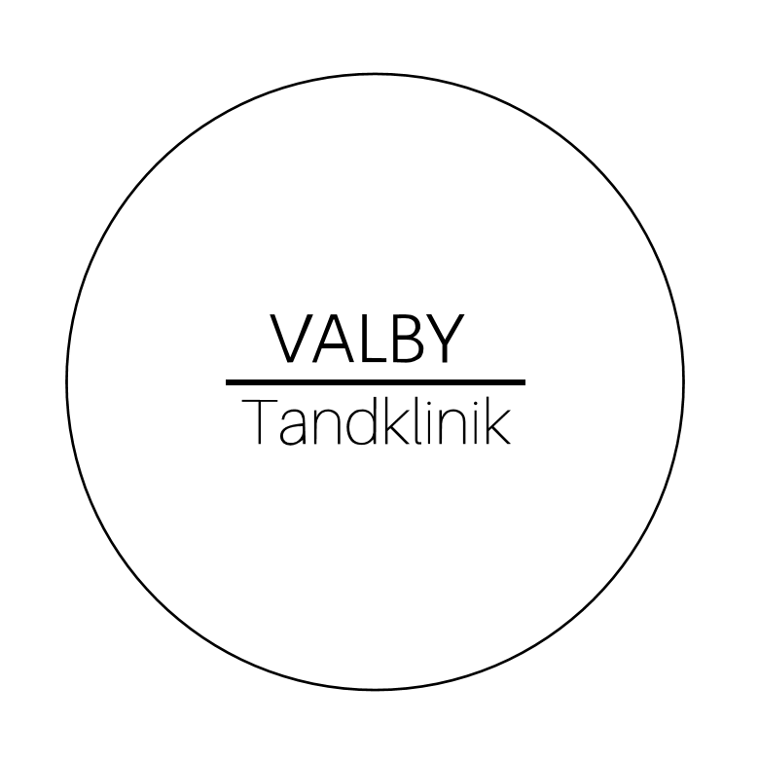

Valby Tandklinik søger klinikassistent til en ny og topmoderne praksis.
Klinikken er åbnet d. 15/8-19 og ligger kun 100 m. fra Valby Station i Spinderiet.

Vi søger fra 1/10 eller 1/11 en klinikassistent til en stilling på 30-37 timer. Som klinikassistent skal du være med til at byde de nye patienter velkommen på klinikken. Det derfor vigtigt, at du er ansvarsbevidst, smilende og har en åben personlighed. Dette for at kunne sikre en god relation til patienten hurtigt. Vi forventer, at du kan varetage de mest almindelige opgaver som klinikassistent, såsom sterilisationsarbejde samt at assistere til diverse behandlinger ved stolen. Vi arbejder i Dentalsuite, men det forventes ikke, at du nødvendigvis gør det samme. Blot at du er lærenem og villig til at lære nyt. Vi forventer et højt fagligt niveau, glæde ved faget og et ønske om udvikling, både personligt og fagligt i et stærkt socialt miljø. Kort og godt, så søger vi personale, som vil være med til at skabe Danmarks bedste tandlægeklinik med et højt fagligt niveau.

Vi kan tilbyde en arbejdsplads med søde kollegaer og god daglig ledelse, hvor vi vægter åbenhed, ærlighed og proaktivitet højt. Du vil få indflydelse på planlægning af dine arbejdstider således, at de passer ind i din hverdag.

Alt udstyr på klinikken er nyt og rammerne for klinikken vil være af højeste standard. Der lægges vægt på lækkert design og kvalitetsmaterialer hele vejen igennem.

HVEM ER VI?
Vi er to indehavere, der til daglig driver Tandklinikken Østerbro og Valby Tandklinik med et team på godt og vel 15 ansatte på hver klinik. Vi har tilsammen mere end 15 års erfaring og ved hvordan man skaber en god arbejdsplads med sunde værdier. Vi holder jævnligt behandlermøde, hvor personalet mødes for at diskutere faglige cases. Vi har en stærk social kultur, hvor vi mødes udenfor arbejdstid. Seneste arrangement var en tur på restaurant med god vin og mad samt DHL løb i Fælledparken. Der er ikke mødepligt til disse arrangementer, men vi sætter pris på et team, der har en oprigtig lyst og mulighed for at indgå i de fælles aktiviteter. Det skaber et godt sammenhold!

NB! Alle ansøgninger behandles med diskretion

Vi glæder os til at høre fra dig 😊

Med venlig hilsen

Valby Tandklinik
Mathias Rud Jacobsen
TANDLÆGE
E.: admin@tandbro.dk T.: 61 68 63 62

